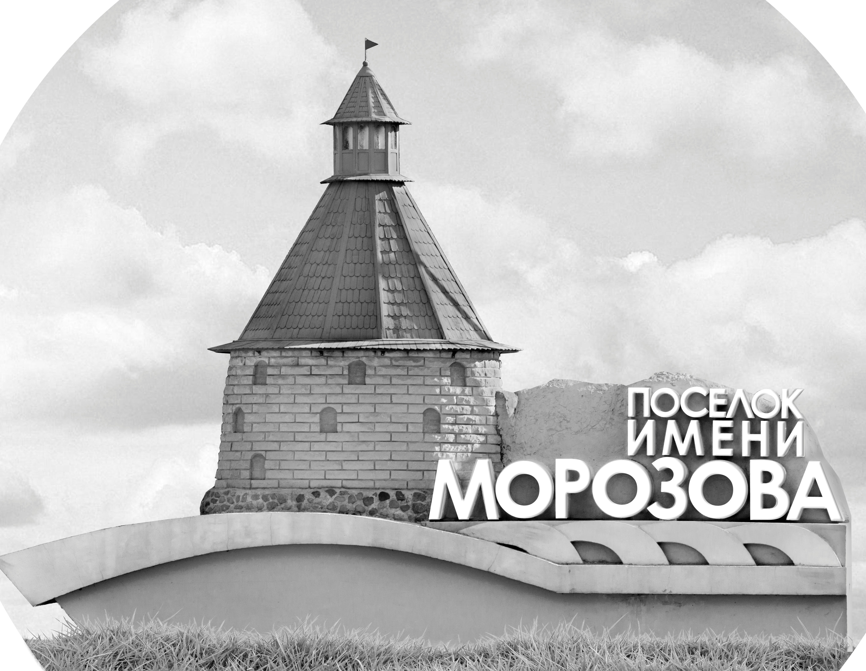 | ОФИЦИАЛЬНЫЙ ПРОТОКОЛ МАТЧА | Год рождения/Дивизион
 |  | 2012
1
Соревнование | Кубок Ладоги |  |  | Дата | 4.11.2022 | Игра № | 8
Место проведения | Ленинградская область | Арена | Хорс | Время | 10-45 | Зрители

«A» «СКА-Варяги» Ленинградская область |  |  |  |  |  | Взятие ворот |  |  |  |  |  |  | Удаления
№ | Фамилия Имя |  | (К/А) | Поз. | Игр. | # | Время |  | Г | А 1 | А 2 | ИС | Время |  | № | Мин | Нарушение | Начало |  | Оконч.
1 | Серебренников Александр |  |  | В | Да | 1 | 3 | 56 | 15 | 24 | 21 |  | 29 | 07 | 33 | 2 | ТЛ-КЛ | 29 | 07 | 31 | 07
66 | Федотов Мартьян |  |  | В | Да | 2 | 20 | 42 | 14 | 10
3 | Раецкий Андрей |  |  | З | Да | 3 | 24 | 52 | 99 | 14 | 15
4 | Иванов Степан |  |  | З | Да
10 | Беланов Игорь |  |  | З | Да
11 | Захаров Степан |  | К | Н | Да
12 | Маляренко Ростислав |  |  | Н | Да
14 | Теньков Николай |  |  | Н | Да
15 | Коновалов Василий |  |  | Н | Да
17 | Новиков Артём |  |  | Н | Да
18 | Морозов Иван |  |  | Н | Да
21 | Ефимов Дмитрий |  |  | Н | Да
23 | Поликарпенко Владимир |  | А | Н | Да
24 | Орлов Артём |  | А | Н | Да
33 | Мазалевский Фёдор |  |  | З | Да
42 | Владимиров Лев |  |  | З | Да
86 | Холстинин Иван |  |  | Н | Да
99 | Бутылков Климентий * |  |  | Н | Да
Главный тренер |  | Зимин Денис |  |  |  | Тренер |  | Паршин Сергей |  |  |  |  |  |  |  |  | подпись | ‌

«Б» «Невский» Санкт-Петербург |  |  |  |  |  | Взятие ворот |  |  |  |  |  |  | Удаления
№ | Фамилия Имя |  | (К/А) | Поз. | Игр. | # | Время |  | Г | А 1 | А 2 | ИС | Время |  | № | Мин | Нарушение |  | Начало |  | Оконч.
11 | Гусев Андрей |  |  | В | Да | 1 | 18 | 42 | 71 | 7 | 26 |  | 22 | 09 | 77 | 2 | ПОДН |  | 22 | 09 | 24 | 09
22 | Петров Вадим * |  |  | В | Да | 2 | 18 | 56 | 77 |  |  |  | 26 | 22 | 88 | 2 | ПОДН |  | 26 | 22 | 28 | 22
2 | Окутин Матвей |  |  | З | Да | 3 | 24 | 21 | 77 | 88 | 91 |  | 31 | 57 | 50 | 2 | ПОДН |  | 31 | 57 | 33 | 57
7 | Нефедьев Михаил |  | А | Н | Да | 4 | 25 | 11 | 8 | 77 |  |  | 33 | 49 | 21 | 2 | ЗД-КА |  | 33 | 49 | 35 | 49
8 | Трушков Даниил |  |  | Н | Да | 5 | 37 | 40 | 26 | 91 |  |  | 41 | 08 | 50 | 2 | ПОДН |  | 41 | 08 | 43 | 08
20 | Алексеев Сергей |  |  | З | Да
21 | Попов Герман |  |  | Н | Да
26 | Роман Арсений |  |  | Н | Да
29 | Журавин Давид |  |  | З | Да
33 | Яковлева Полина |  |  | Н | Да
50 | Казарин Алексей |  |  | З | Да
71 | Васильев Кирилл |  | К | Н | Да
73 | Максимов Кирилл |  |  | Н | Да
77 | Канатников Архип |  | А | Н | Да
88 | Баскаков-Бессонов Ларго |  |  | З | Да
91 | Зимовец Георгий |  |  | Н | Да
97 | Руденко Никита |  |  | Н | Да
Главный тренер |  | Зимин Николай |  |  |  | Тренер |  |  |  |  |  |  |  |  |  |  | подпись | ‌

Послематчевые броски |  |  |  |  | Игра вратарей |  |  |  | По периодам |  | 1 | 2 | 3 | ОТ | ПБ | Общ. | Время игры
«А» | «Б» | Вр «А» | Вр «Б» | Счет | Время |  | «А» | «Б» | Взятие ворот | «А» | 1 | 2 | 0 |  |  | 3 | Начало | 10 | 54
 |  |  |  |  | 0 | 00 | 1 | 22 |  | «Б» | 0 | 4 | 1 |  |  | 5 | Окончание | 12 | 00
 |  |  |  |  | 18 | 56 | 66 | 22 | Штрафное время | «А» |  | 2 |  |  |  | 2 | Тайм-аут «А» | 43 | 28
 |  |  |  |  | 20 | 42 | 66 | 11 |  | «Б» |  | 4 | 6 |  |  | 10 | Тайм-аут «Б»
 |  |  |  |  | 42 | 54 |  | 11 | Броски по воротам | «А»
 |  |  |  |  | 45 | 00 |  | 11 |  | «Б»
 |  |  |  |  |  |  |  |  | Судьи при оштрафованных игроках | ‌ |  |  |  | Судья времени игры
 |  |  |  |  |  |  |  |  |  | ‌ |  |  |  | Секретарь
 |  |  |  |  |  |  |  |  | ‌Информатор | ‌ |  |  |  | подпись  ‌

Главный судья |  | Лучшие игроки матча | «СКА-Варяги» | Бутылков Климентий № 99
Главный судья |  |  | «Невский» | Петров Вадим № 22
подписи |  | Инспектор | ‌ | Замечания на обороте | Да | Нет

